# Περίληψη

# Το παρών άρθρο ασχολείται με μια έρευνα που αποσκοπεί στη βελτίωση ενός ελεγκτή ασαφούς λογικής Mamdani με την αύξηση του αριθμού των αισθητήρων, τη μείωση του αριθμού των ασαφών κανόνων και την αναθεώρηση των συναρτήσεων συμμετοχής. Αρχικά δημιουργήθηκε ο ασαφής ελεγκτής τύπου 1 (Μ) που αναπτύχθηκε σύμφωνα με τις παραπάνω τροποποιήσεις και συγκρίθηκε με τον αντίστοιχο τύπου 2 (Κ). Η ερευνητική μέθοδος προσομοίωσης πραγματοποιήθηκε με τη χρήση των εμπορικά διαθέσιμων λογισμικών V-REP και MATLAB και όλες οι προσομοιώσεις εκτελέστηκαν δεκατέσσερις φορές. Ο έλεγχος ANOVA αποκάλυψε σημαντική επίδραση των συναρτήσεων συμμετοχής σε επίπεδο p<.05 για τις τρεις συνθήκες. Η σύγκριση των μοντέλων έγινε με τη χρήση t-test ανεξάρτητων δειγμάτων και το μοντέλο Κ είχε υψηλότερη βαθμολογία (M = 219,79, SD = 4,509) από το Μ(M = 223,79, SD = 3,886).Οι τριγωνικές συναρτήσεις συμμετοχής αποτελούν άμεση λύση στα προβλήματα βελτιστοποίησης στη μοντελοποίηση με ασαφή λογική, παρουσιάζοντας μια διέξοδο στους ασαφείς ελεγκτές σε περιβάλλοντα υψηλής αβεβαιότητας και σε εφαρμογές του πραγματικού κόσμου.

Η προοπτική της διατριβής αποτελεί καταλύτη για πρόσθετη έρευνα σε μια υλοποίηση υλικού, η οποία θα βοηθήσει στην ανάπτυξη ρομπότ για χρήση σε επικίνδυνα και πολυσύχναστα περιβάλλοντα.Η παρούσα διατριβή αποσκοπεί στη βελτίωση του παραδοσιακού μοντέλου (T1MFLC) με την αύξηση του αριθμού των αισθητήρων, τη μείωση των ασαφών κανόνων και τη ρύθμιση των συναρτήσεων συμμετοχής. Πραγματοποιήθηκαν πειράματα για την προσομοίωση του συστήματος χρησιμοποιώντας τα εμπορικά διαθέσιμα λογισμικά V-REP και MATLAB και παρουσιάστηκε ένας νέος ελεγκτής ασαφούς λογικής Mamdani με εννέα εισόδους, δύο εξόδους και δεκαοκτώ κανόνες. Η υπόθεση ANOVA χρησιμοποιήθηκε για τον έλεγχο της απόδοσης των MF και τα αποτελέσματα αποκάλυψαν σημαντική διαφορά μεταξύ των ομάδων. Ο έλεγχος Tukey's post hoc επιβεβαίωσε τη θέση των διαφορών, θέτοντας το τριγωνικό MF ως το πιο αποδοτικό. Οι ελεγκτές ασαφούς λογικής τύπου 2 υπερτερούν σημαντικά και το μέγεθος deffect του Cohen για τις δοκιμές t αποκάλυψε στατιστικά σημαντική διαφορά στην απόδοση του μοντέλου. Τα αποτελέσματα δυνητικά καταλύουν τη μελλοντική έρευνα σχετικά με την υλοποίηση υλικού και τη γενίκευση της ασαφούς λογικής, η οποία μπορεί να χρησιμοποιηθεί για την ασφαλή κατασκευή ρομπότ ικανών να εκτελούν με ασφάλεια αποστολές σε επικίνδυνα και πυκνοκατοικημένα περιβάλλοντα. Αυτή η έρευνα συμβάλλει στην κατανόηση του μοντέλου ασαφούς λογικής για την αποφυγή εμποδίων από κινητά ρομπότ σε στατικά άγνωστα περιβάλλοντα. Υποδεικνύει ότι η συγχώνευση αισθητήρων και η μείωση των κανόνων ασαφούς λογικής βελτιώνουν την απόδοση και παρέχουν έναν πιθανό τρόπο βελτιστοποίησης των παραδοσιακών μεθόδων πλοήγησης ρομπότ αποφυγής εμποδίων. Χρησιμεύει επίσης ως κατευθυντήρια γραμμή για μελλοντική έρευνα σχετικά με τη βελτιστοποίηση ενός ελεγκτή ασαφούς λογικής αποφυγής εμποδίων για κινητά ρομπότ. Οι μεθοδολογικές συνεισφορές περιλαμβάνουν την ενσωμάτωση της σύντηξης αισθητήρων και της μείωσης των ασαφών κανόνων στη βελτιστοποίηση ενός ελεγκτή ασαφούς λογικής και την ανάπτυξη ενός νέου μοντέλου για δοκιμή με το VREP και το MATLAB. Οι πρακτικές συνεισφορές περιλαμβάνουν την υλοποίηση και το πλαίσιο για την υιοθέτηση και τη χρήση αυτόνομων ρομπότ.

**Κριτική ανάλυση, έκθεση των περιορισμών της εργασίας και ευκαιριών για μελλοντική έρευνα**

Η δυνατότητα βελτίωσης του μοντέλου αποτελεί κίνητρο για περαιτέρω έρευνα(η οποια μπορει να παρει σαν οδηγο το παρων αρθρο) σχετικά με τη χρήση του για ένα ολονομικό ρομπότ σε δυναμικό περιβάλλον. Η έρευνα αυτή παρέχει νέες ιδέες για υλοποιήσεις υλικού και θα έχει ιδιαίτερο ενδιαφέρον σε δυναμικά περιβάλλοντα. Η μελλοντική έρευνα θα πρέπει να διερευνήσει τη σκοπιμότητα της χρήσης ενός πραγματικού ρομπότ για τον έλεγχο και την παρακολούθηση των εμποδίων σε μια βιομηχανική εφαρμογή και να ενσωματώσει άλλες στρατηγικές μάθησης, όπως τεχνητά νευρωνικά δίκτυα, γενετικούς αλγορίθμους και προσαρμοστικό νευρο-ασαφές σύστημα συμπερασμού.

# Εξαμηνιαία εργασία στα Ασαφή συστήματα.

**Σχεδίαση γραμμικού ελεγκτή:**

Βήμα 1ο: αρχικά δημιουργούμε την Gp(s) και έπειτα ανοίγουμε το sisotool με παράμετρο την συνάρτηση που μας δίνεται.

10

Gp(s)= --------------

s^2 + 10 s + 9

Εικόνα που περιέχει κείμενο

Περιγραφή που δημιουργήθηκε αυτόματα

Οι πόλοι μας είναι το -1,-9 και επιλέγουμε το -1.

Έπειτα από δοκιμές επιλέγουμε την τιμή Kp=2 και c=1.

Επομένως C=1, Kp=2 → C=Ki/Kp→1=Ki/2→Ki=2.

Εικόνα που περιέχει πίνακας

Περιγραφή που δημιουργήθηκε αυτόματα

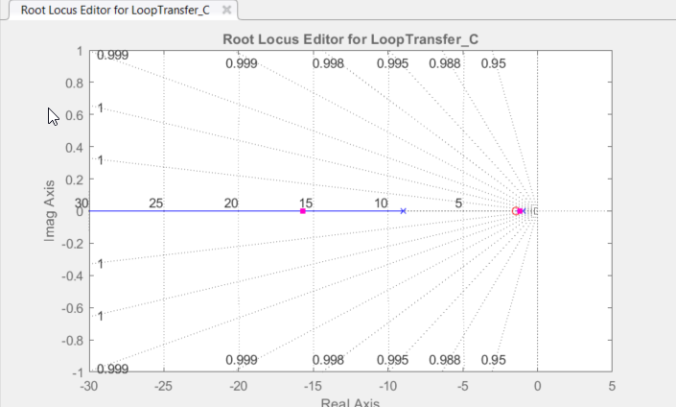

Για να βρούμε το κέρδος Κ αρκεί να πολλαπλασιάσουμε τις τιμές του ελεγκτή PI. Επομένως προκύπτει ότι $Gp\left(s\right)=\frac{10}{\left(s+1\right)\left(s+9\right)}$ και $Gc\left(s\right)=\frac{2\left(s+1\right)}{s}$. Άρα το κέρδος Κ ισούται με 20 (2*10).

400s+400

Η συνάρτηση κλειστού βρόχου είναι : closed_loop = ------------------------

s^3 + 10 s^2 + 29 s + 20

Σύμφωνα με το script που δημιουργήσαμε προκύπτει ότι η βηματική συνάρτηση είναι :

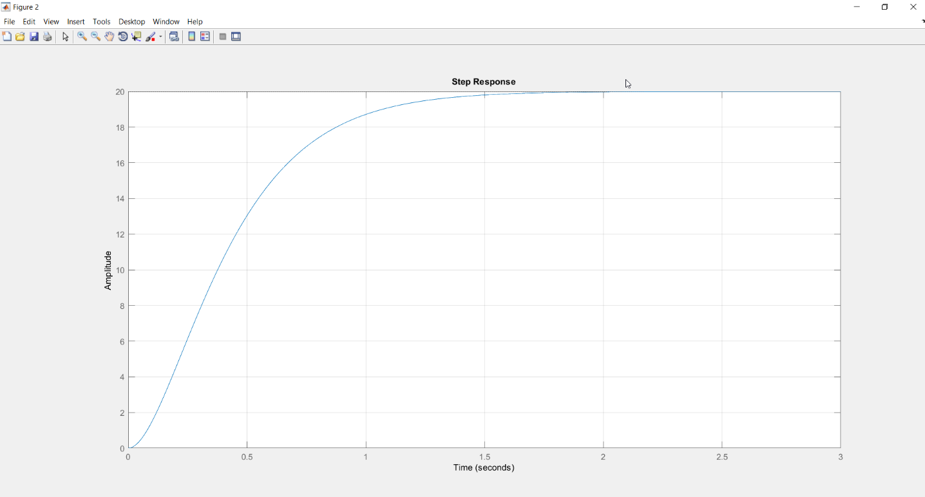

Και ο γεωμετρικός τόπος ριζών είναι :

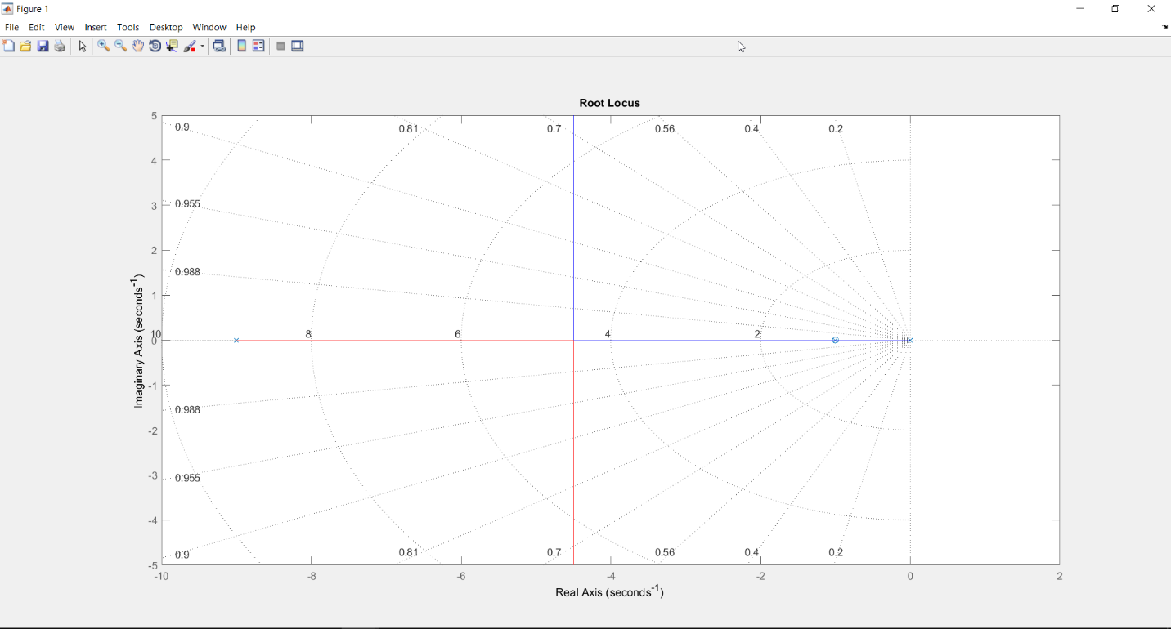

Εικόνα που περιέχει κείμενο

Περιγραφή που δημιουργήθηκε αυτόματα

Μέσω της matlab δημιουργούμε ένα script μέσω του οποίου μπορούμε να κάνουμε έλεγχο για την πληρότητα των προϋποθέσεών. Η while θα τρέξει 100 φορές και θα δεχτούμε τουλάχιστον μία σωστή τιμή (Κ=20).

**Δημιουργία συστήματος κλειστού βρόγχου στο SIMULINK:**

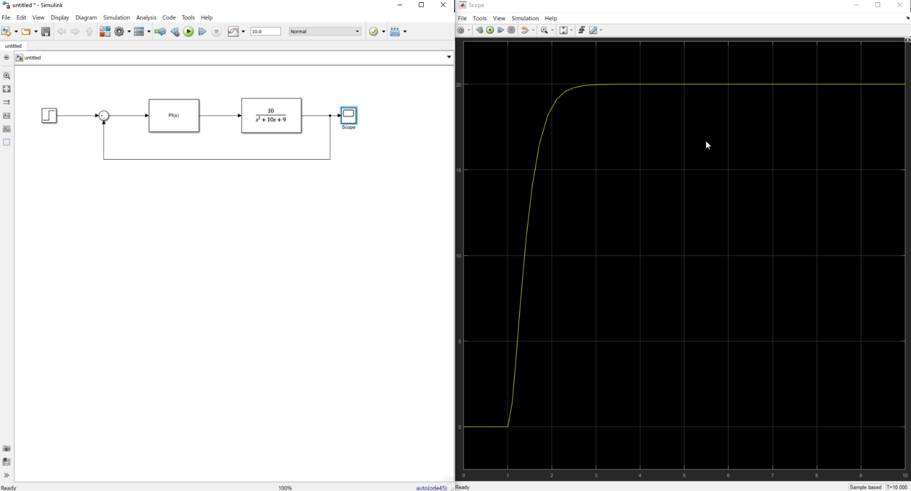

Οι κανόνες που χρησιμοποιήθηκαν είναι οι εξής :

1. If (e is NL) and (De is PL) then (output1 is ZR)

2. If (e is NL) and (De is PM) then (output1 is NS)

3. If (e is NL) and (De is PS) then (output1 is NM)

4. If (e is NL) and (De is ZR) then (output1 is NL)

5. If (e is NL) and (De is NS) then (output1 is NL)

6. If (e is NL) and (De is NM) then (output1 is NL)

7. If (e is NL) and (De is NL) then (output1 is NL)

8. If (e is NM) and (De is PL) then (output1 is PS)

9. If (e is NM) and (De is PM) then (output1 is ZR)

10. If (e is NM) and (De is PS) then (output1 is NS)

11. If (e is NM) and (De is ZR) then (output1 is NM)

12. If (e is NM) and (De is NS) then (output1 is NL)

13. If (e is NM) and (De is NM) then (output1 is NL)

14. If (e is NM) and (De is NL) then (output1 is NL)

15. If (e is NS) and (De is PL) then (output1 is PM)

16. If (e is NS) and (De is PM) then (output1 is PS)

17. If (e is NS) and (De is PS) then (output1 is ZR)

18. If (e is NS) and (De is ZR) then (output1 is NS)

19. If (e is NS) and (De is NS) then (output1 is NM)

20. If (e is NS) and (De is NM) then (output1 is NL)

21. If (e is NS) and (De is NL) then (output1 is NL)

22. If (e is ZR) and (De is PL) then (output1 is PL)

23. If (e is ZR) and (De is PM) then (output1 is PM)

24. If (e is ZR) and (De is PS) then (output1 is PS)

25. If (e is ZR) and (De is ZR) then (output1 is ZR)

26. If (e is ZR) and (De is NS) then (output1 is NS)

27. If (e is ZR) and (De is NM) then (output1 is NM)

28. If (e is ZR) and (De is NL) then (output1 is NL)

29. If (e is PS) and (De is PL) then (output1 is PL)

30. If (e is PS) and (De is PM) then (output1 is PL)

31. If (e is PS) and (De is PS) then (output1 is PM)

32. If (e is PS) and (De is ZR) then (output1 is PS)

33. If (e is PS) and (De is NS) then (output1 is ZR)

34. If (e is PS) and (De is NM) then (output1 is NS)

35. If (e is PS) and (De is NL) then (output1 is NM)

36. If (e is PM) and (De is PL) then (output1 is PL)

37. If (e is PM) and (De is PM) then (output1 is PL)

38. If (e is PM) and (De is PS) then (output1 is PL)

39. If (e is PM) and (De is ZR) then (output1 is PM)

40. If (e is PM) and (De is NS) then (output1 is PS)

41. If (e is PM) and (De is NM) then (output1 is ZR)

42. If (e is PM) and (De is NL) then (output1 is NS)

43. If (e is PL) and (De is PL) then (output1 is PL)

44. If (e is PL) and (De is PM) then (output1 is PL)

45. If (e is PL) and (De is PS) then (output1 is PL)

45. If (e is PL) and (De is PS) then (output1 is PL)

47. If (e is PL) and (De is NS) then (output1 is PM)

48. If (e is PL) and (De is NM) then (output1 is PS)

49. If (e is PL) and (De is NL) then (output1 is ZR)

Μέσω του αντικειμένου fis προκύπτουν τα εξής γραφήματα.

Οι τιμές που βάλαμε στα e και Δe επιλέχθηκαν έτσι ώστε οι διεγέρσεις να ταιριάζουν με αυτές που ζητάει η άσκηση καθώς δεχόταν μόνο αριθμούς και όχι σύμβολα.

Εικόνα που περιέχει πίνακας

Περιγραφή που δημιουργήθηκε αυτόματα

